**ガイドと歩こう「日本遺産 大山詣り」の道④**

**水陸交通の要所　厚木と渡辺崋山**

* **矢倉沢往還、相模川水運の要所**
* **小江戸、厚木の町並み**
* **烏山藩知行地、厚木役所跡**
* **游相日記、渡辺崋山滞留の地**
* **本尊は上杉謙信の守護仏？　最勝寺**
* **名工・明王太郎建立の長徳寺**

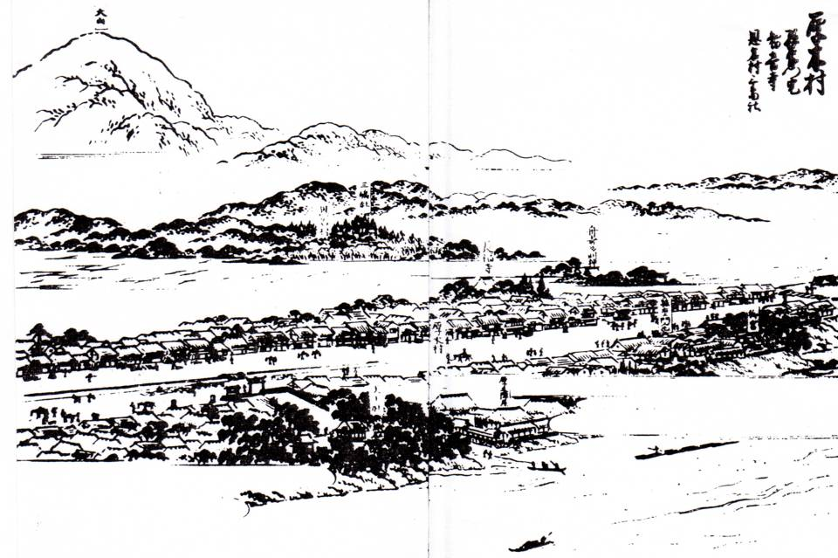

相中留恩記略「厚木村」

新編相模国風土記稿

* 日　　時　2024年10月19日（土）午前9時～午後0時30分　　4.2㎞
* 集　　合　本厚木駅北口　午前9時
* コ ー ス　厚木の渡船場跡～厚木宿（村）～烏山藩厚木役所跡～厚木神社～

渡辺崋山来遊記念碑～最勝寺～熊野神社～馬頭観音～旧平塚街道碑～

三島神社～長徳寺

コースは都合により一部変更する場合があります。

* 解　　散　下岡田バス停
* 募集人員　40人（先着順）
* 持 ち 物　飲み物、雨具、タオル、帽子、健康保険証　筆記用具など。
* 参 加 費 （資料代・保険料）500円。なお、交通費などは参加者負担。
* 服　　装　歩きやすい靴、温度調節ができる服。
* そ の 他　発熱・風邪の方は参加をご遠慮下さい。
* 申 込 み
  + 電　話　池田　　　080-5492-2293（午後5時～7時）

岩崎　　　090-2525-2032（午後5時～7時）

　●　メール　庄司　　syouji.takashi@rose.plala.or.jp

　●　ウォーク時、次回「申込み」を歓迎します。

* 雨天決行。ただし荒天（暴風雨警報など）の場合は中止。
* 入会のご案内

私たちと「日本遺産大山詣りの道　18コース」のガイドをしませんか！

**企画運営・問合せ先：公益財団法人雨岳文庫　雨岳ガイドの会**

**蔦本明（090-2259-3714）　、 原靖夫(090-2904-8069）　、 池田とみ子（080-5492-2293）**

**主　　催　　伊勢原市地域文化財保存活用協議会**

（※公益財団法人雨岳文庫は当協議会の構成員です）

**後　　援　　伊勢原市教育委員会**

**令和6年度地域文化財総合活用推進事業**

**次回のガイド**

**善波太郎の足跡　歴史と古代の道を訪ねて**

このコースは、時代の幅が広いのが特徴です。西光寺は鎌倉時代、箕輪駅は飛鳥時代（？）、一之坪条里制度遺跡は律令制の頃、善波太郎と美しい旅姿の千子姫の木彫像を祀る妙蔵寺は平安時代の創建と言われています。この地区は善波峠のふもとにあって、古代道路が横断し、途切れることなく、大昔から人々の営みが脈々と続いています。

* 日　時： 2024年12月21日（土）午前9時～午後0時30分。　　　　　　　　　3.5㎞
* 集　合： **鶴巻温泉**駅北口　午前9時
* コース： 西光寺～箕輪駅跡～史跡一之坪～妙蔵寺～善波一族の墓
* 解　散： **串橋入口**バス停

**国登録有形文化財「山口家住宅」ガイド**

* 見学料300円　　原則、日曜日案内人在席　10:00～12:00、13:00～15:00

**神奈川新聞連載**

* + 信仰と行楽の旅「大山」（全19回）　　　　　　　　　　　　　　　2019.3.15～
  + 信仰と行楽の旅「田村通大山道」（全23回）　　　　　　　　　　　2019.9.17～
  + 信仰と行楽の旅「柏尾通大山道」（全22回）　　　　　　　　　　　2020.9.24～
  + 信仰と行楽の旅「青山通大山道」（全21回）　　　　　　　　　　　掲載予定

**出　版　物**（頒布価格　●各500円、■各800円）

ガイドシリーズ①②③⑤⑨は、駅ナカクルリンハウス（伊勢原駅観光案内所）で頒布

他は、 原(090-2904-8069）　・ 蔦本(090-2259-3714） ・ 池田（080-5492-2293）に問合せ

* + ガイドシリーズ①　大山寺と阿夫利神社　　　　　　　　　　　　　　　2017.12.15
  + ガイドシリーズ②　大山道合流、道灌ゆかりの地　下糟屋・上粕屋　　　2018.12.10
  + ガイドシリーズ③　大山の門前町　　　　　　　　　　　　　　　　　　2019.8.21
  + ガイドシリーズ④　水陸交通の要所・厚木と渡辺崋山　　　　　　　　　2019.1.10
  + ガイドシリーズ⑤　開村400年の伊勢原　　　　　　　　　　　　　　　2021.2.6
  + ガイドシリーズ⑥　海からの大山道・須賀と平塚宿　　　　　　　　　　2019.10.19
  + ガイドシリーズ⑦　中原御殿と平塚からの大山道　　　　　　　　　　　2020.3.21
  + ガイドシリーズ⑧　三ノ宮とその近辺の文化財を訪ねる　　　　　　　　2022.2.5
  + ガイドシリーズ⑨　日向薬師とその周辺　　　　　　　　　　　　　　　2020.2.15
  + ガイドシリーズ⑩　上粕屋（雨岳文庫）周辺　　　　　　　　　　　　　2023.2.18
  + ガイドシリーズ⑪　岡崎城址とその周辺　　　　　　　　　　　　　　　2023.4.15
  + ガイドシリーズ⑫　池端から下糟屋　文化財の道を歩く　　　　　　　　2020.5.16
  + ガイドシリーズ⑬　金目観音とその周辺　　　　　　　　　　　　　　　2020.12.19
  + ガイドシリーズ⑭　河原口（海老名）から相模国分寺跡まで　　　　　　2024.9.21
  + ガイドシリーズ⑮　愛甲石田から下糟屋　文化財の道を歩く　　　　　　2021.3.6
  + ガイドシリーズ⑯　子易～大山駅　大山詣り　いよいよ大山　　　　　　2021.6.19
  + ガイドシリーズ⑰　善波太郎を訪ねて里山を歩く　　　　　　　　　　　2021.11.20
* 創立記念①　上粕屋の地代官の出府記録（上）山口作助日記を読む　　　2024.6.15
* 創立記念②　上粕屋の地代官の出府記録（下）山口作助日記を歩く　　　2024年度
* 創立記念③　北斎の鎌倉・江ノ嶋・鎌倉・大山新板徃來雙六を歩く　　　2024年度